**Guía Nº6**

**Asignatura:** Lenguaje y comunicación **Curso:** 6º Básico

**Fecha:** 04 al 08 Mayo 2020 **Docente:** Paola Ortiz D. Prof. Dif.

**Nombre de Alumno**: -----------------------------------------------------------------------------------

**Objetivo de Aprendizaje: OA 4**: Analizar aspectos relevantes de narraciones leídas para profundizar su comprensión. **OA 6:** Leerindependientemente y comprender textos no literarios (artículos informativos) para ampliar su conocimiento del mundo y formarse una opinión. **OA 27**: Dialogar para compartir y desarrollar ideas y buscar acuerdos.

**Contenido:** Textos literarios y no literarios.

**Objetivo de la clase:** Leer y analizar textos literarios y no literarios.

**Indicaciones generales:**

1-. Escribe en la guía la fecha y tu nombre completo.

2-. Apóyate con un adulto y resuelve cada una de las actividades dadas.

3-. Si tienes dudas consultar a la docente por correo electrónico [paolasoledado@gmail.com](mailto:paolasoledado@gmail.com)

**Retroalimentación:** Envía la guía al correo o llévala al colegio.

**Fecha de envío**: Lunes 11 Mayo 2020, o Miércoles 13 Mayo 2020 en el colegio. (desde las 09:30 a las 13:00)

**Cómo y/o donde enviar a** [paolasoledado@gmail.com](mailto:paolasoledado@gmail.com) o asistir al establecimiento en la fecha antes descrita y entregarlo a la docente Paola Ortiz D.

* Definiciones de Textos Literarios y no Literarios

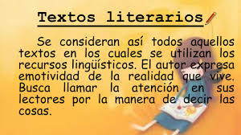 

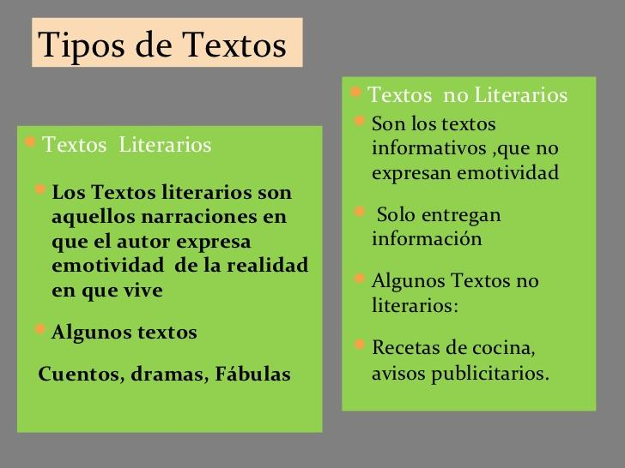

1.- Lee el siguiente texto literario y luego dibuja lo que comprendiste de esta fábula.

**La Manzana**

Un tigre y un mono se encontraban, conversando a la orilla de un lago.

De pronto, un árbol cercano cayó una manzana. Entonces, el tigre y el

Mono empezaron a pelearse.

El tigre alegaba que la manzana era suya. El mono, muy egoísta, gritaba

Que le pertenecía a él. Estando en esa discusión, salió de la maleza un

Zorro, quien aprovechando la situación sonrío y disimuladamente

Guardo la manzana en su bolsillo. (Fábula popular)